Slotenmaker Leeuwarden: Snel en Betrouwbaar
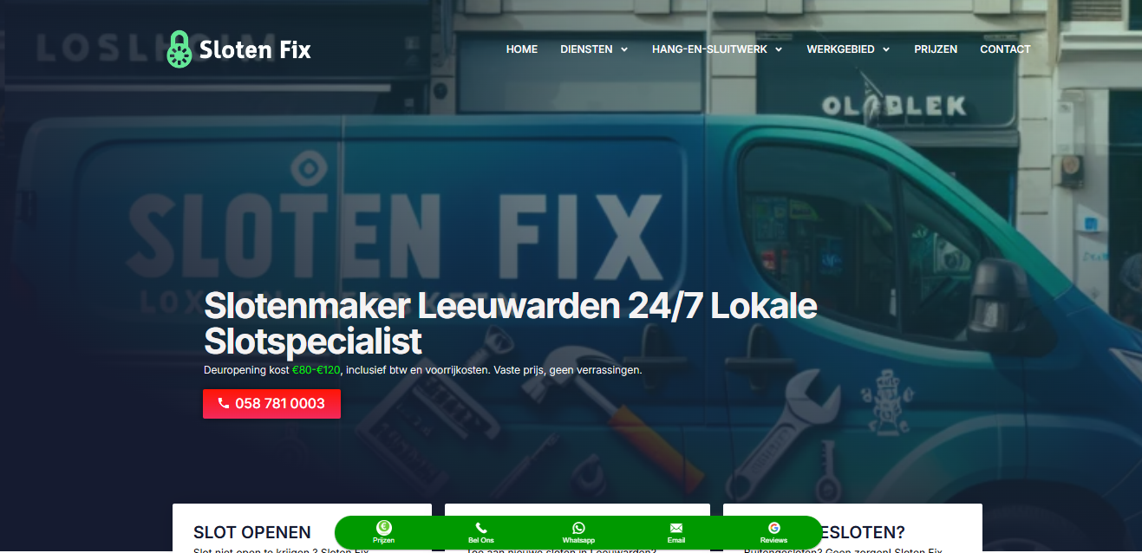

Locksmith Leeuwarden: Dé Slotenexpert van de Stad
Locksmith Leeuwarden is een betrouwbare en ervaren slotenmakersdienst die inwoners en ondernemers in de regio Leeuwarden ondersteunt bij uiteenlopende slot- en beveiligingsvragen. Met hun klantgerichte aanpak, snelle service en deskundige oplossingen heeft het bedrijf zich ontwikkeld tot een gewaardeerde partner voor iedereen die waarde hecht aan veiligheid, comfort en professionele ondersteuning.

Dag en Nacht Hulp bij Spoedgevallen
Slotproblemen komen vaak op de meest onverwachte momenten voor. Een afgebroken sleutel, een deur die achter je dichtvalt of een defect slot kan zorgen voor veel stress en ongemak. Locksmith Leeuwarden begrijpt dat als geen Slotenmaker Leeuwarden en biedt daarom een 24/7 spoedservice. Bewoners kunnen op elk uur van de dag rekenen op snelle hulp. Het team streeft ernaar binnen korte tijd ter plaatse te zijn, zodat klanten nooit lang hoeven te wachten of zich onveilig hoeven te voelen.

Professionele Slotenservice voor Woningen en Bedrijven
Naast noodhulp levert Locksmith Leeuwarden een breed scala aan professionele diensten. Denk aan het openen van deuren zonder schade, het vervangen van verouderde cilinders, het installeren van moderne veiligheidssloten en het herstellen van beschadigde deuren of kozijnen na een incident. Voor bedrijven biedt het bedrijf eveneens oplossingen, zoals het optimaliseren van toegangssystemen, het controleren van verouderde beveiliging en het installeren van robuuste bedrijfssloten. Door hun kennis deur openen Leeuwarden materialen en technieken kunnen zij elk project op maat uitvoeren.

Advies op Maat voor Inbraakpreventie
Veilig wonen begint bij goed advies. Locksmith Leeuwarden helpt klanten bij het verbeteren van de beveiliging van hun woning of bedrijfspand. Hierbij wordt gekeken naar risicopunten zoals oude sloten, slecht sluitende ramen, onvoldoende verlichting of verouderde cilindertechniek. Met concrete aanbevelingen en hoogwaardige slotenmaker in Leeuwarden draagt het team bij aan het verminderen van de kans op inbraak. Veel klanten kiezen hierbij voor SKG-gecertificeerde sloten, die extra bestendigheid bieden tegen inbraakmethoden.

Transparante Werkwijze en Duidelijke Tarieven
Een belangrijk aspect van de dienstverlening van Locksmith Leeuwarden is transparantie. Klanten worden altijd vooraf geïnformeerd over de mogelijke oplossingen en bijbehorende kosten, zodat zij sloten vervangen Leeuwarden voor verrassingen komen te staan. Deze duidelijke werkwijze, gecombineerd met eerlijke prijzen en betrouwbare service, zorgt voor een hoge klanttevredenheid. Het bedrijf hecht veel waarde aan open communicatie en een persoonlijke benadering.

Moderne Technieken en Hoogwaardige Materialen
De slotenbranche is constant in ontwikkeling en Locksmith Leeuwarden investeert daarom continu in actuele kennis en moderne apparatuur. Hierdoor kan het team effectief werken met de nieuwste beveiligingssystemen, waaronder cilinders met anti-klop- en anti-pasfuncties, meerpuntssluitingen en geavanceerde buitengesloten Leeuwarden. Door uitsluitend te werken met kwaliteitsmaterialen wordt een duurzame en langdurige oplossing gegarandeerd.

Waarom Kiezen voor Locksmith Leeuwarden?
Klanten kiezen voor Locksmith Leeuwarden vanwege de combinatie van betrouwbaarheid, vakmanschap en klantgerichte service. Het bedrijf staat bekend om:
- Snelle responstijd, vooral bij spoedgevallen
- Deskundig advies op het gebied van beveiliging en slottechniek
- Professionele installatie van hoogwaardige veiligheidssloten
- Transparante tarieven zonder verborgen kosten
- Vriendelijke en ervaren monteurs die altijd meedenken

Conclusie
Locksmith Leeuwarden biedt een complete en professionele oplossing voor iedereen die behoefte heeft aan een betrouwbare slotenmaker in de regio. Met hun 24/7 beschikbaarheid, brede dienstenpakket, moderne producten en klantgerichte aanpak is het een ideale partner voor zowel direct noodhulp als preventieve beveiligingsprojecten. Of het nu gaat om het openen van een deur, het vervangen van sloten of het verbeteren van de beveiliging: Locksmith Leeuwarden staat klaar om te helpen.

